Investigue los siguientes temas buscando en internet, desarrolle un archivo en Markdown, súbalo a su repositorio de Github y envíe el link por correo una vez finalizado.
  - Tendencias en salarios según tecnologías.
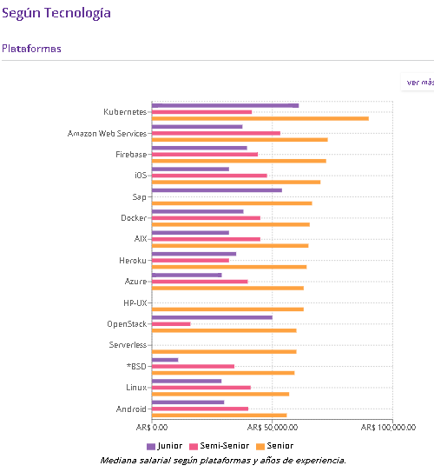
En cuanto a los perfiles tecnológicos específicos, el top five de la industria para las plataformas mejores pagas en posiciones senior es:
- Kubernetes: $90.000
- Amazon Web Services: $73.000
- Firebase: $72.000
- iOS: $70.000
- SAP: $66.000
Desde Sysarmy subrayan a iProUP que si bien las compañías corren de atrás a la inflación y suba del dólar, "hasta el año pasado venían particionando las mejoras salariales del año en dos etapas. Pero ahora, la mayoría tiene previsto hacerlo en tres veces".
En ese sentido, añaden: "A su vez, no quieren perder profesionales calificados ni que se quejen a través de las redes sociales, así que están dando buenos ajustes".
La dinámica de la industria hace que aquellos que estén disconformes con sus ingresos puedan conseguir rápidamente un nuevo empleo, celeridad que sería imposible de replicar en otras actividades.
"Muchos están trabajando para el exterior o aprovechando ‘relocations’ en EE.UU. o Europa. Otros, están en empresas que les dan la oportunidad de desempeñarse de forma remota. Así, hay argentinos que se desenvuelven en firmas de afuera desde Buenos Aires u otras ciudades del país", revelan.

  - Tendencias en cantidad de puestos de trabajo según tecnologías

  - Tendencias en salarios según lenguajes de programación
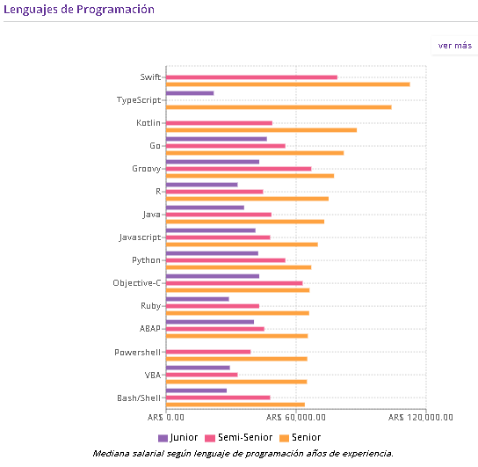
Los datos obtenidos arrojan un salario bruto mensual promedio de $30.471 para la categoría de programadores sin experiencia previa (Junior), $43.472 con alguna experiencia (Semi-Senior) y $58.880 para los programadores con experiencia (Senior).
En concreto, el reporte revela que los empleados percibieron, en promedio, los siguientes salarios (a los que se le deberá adicionar la eventual mejora del 45% para 2019):
En el caso de posiciones senior:
- Analistas de datos: $75.000
- Diseñadores: $63.000
- Desarrolladores: $62.000
Para perfiles semi senior, la escala es:
- Analistas: $58.000
- Diseñadores: $49.000
- Desarrolladores: $45.000
En el caso de perfiles junior:
- Analistas: $50.000
- Diseñadores: $36.000
- Desarrolladores: $32.000

  - Tendencias en cantidad de puestos de trabajo según lenguajes de programación.

Los lenguajes de programación más demandados
El desarrollo de las aplicaciones, de la web y de los videojuegos y entornos virtuales ha revolucionado por completo la demanda de profesionales IT. Vamos a centrarnos en esta basta área de desarrollo de software para hablar de los trabajos donde más candidatos se precisan.

Tipos de lenguajes de programación en función de la profesión
Par Trivedi es el administrador de Dev/Code/Hack, un blog orientado a educar a los neófitos en el desarrollo de software. Este experto plantea cuatro campos profesionales. Hemos completado su división con los lenguajes de programación que más emplean cada en campo:
- Front-end o programador de clientes. Se ocupa de diseñar la interfaz con la que van a interactuar los usuarios. Se solicitan conocimientos de HTML, CSS, JavaScript.
- Back-end o programador de servidores. Se encargan de procesar los datos que vienen de la interfaz: interactúan con las bases de datos, hacen que la página funcione en un servidor, verifican las sesiones de los usuarios… Se suelen pedir conocimientos de Python, Java, .Net, PHP, JavaScript o Ruby.
- Programador móvil. Para trabajar con aplicaciones que funcionen en dispositivos móviles también se necesitan conocimientos de HTML, CSS y Javascript, pero principalmente se emplean lenguajes como Java, C, C++, C#, Ruby o Objective-C/Swift.
- Programador de 3D o de videojuegos. Los profesionales de esta rama deben conocer lenguajes como C, C ++, C#, Python, Java u OpenGL.
- Programador de alto rendimiento. Para proyectos que requieren un alto rendimiento se deben dominar lenguajes como C, C ++, Python o Java.

De los lenguajes de programación más usados, ¿cuáles proporcionan más trabajo?
Ya solo con echar un vistazo al apartado anterior, rápidamente destacan algunos lenguajes como comunes a los cuatro campos. Estos son, por su carácter multidisciplinar, los más solicitados.
Cada año se publican ránkings de lenguajes de programación listados por distintos tipos de valores. Puedes consultar el índice Tiobe, que determina la popularidad de los trabajos en función de las búsquedas en Internet. Otro muy conocido es PyPl, que mide la relevancia por los tutoriales que Google ofrece sobre cada lenguaje. El IEEE Spectrum emplea varios parámetros. Uno de ellos es la demanda en puestos de trabajo. Este año, estos son el top ten de los lenguajes más demandados para cubrir vacantes:
- 1. Java
- 2. C
- 3. Python
- 4. C++
- 5. JavaScript
- 6. C#
- 7. PHP
- 8. HTML
- 9. Ruby
- 10. Swift
Mención especial merece un lenguaje: R. No está todavía entre los diez primeros según este listado, pero su crecimiento en los dos últimos años ha sido tan espectacular que, si se tienen en cuenta los 12 parámetros del estudio, el IEEE Spectrum lo coloca en sexto lugar, por delante incluso de Java Script. Se trata de un lenguaje orientado a la computación estadística. Cuenta ya con más de 20 años de trayectoria, pero se ha vuelto tan popular porque se está empleando para ciencias de datos y big data.

  - Elija una de las tecnologías o lenguajes de programación que haya visto en lo investigado y desarrolle un documento guía para principiantes como el que puede verse aquí: https://github.com/AgustinParmisano/programacion2-tecnicatura/blob/master/README.md
  - Busque alguna lista de reproducción que enseñe la tecnología o el lenguaje de programación seleccionado y linkeelo en su arhivo Markdown de investigación.
  - Destaque al final del documento una sección de Referencias donde detalle los links a los sitios que utilizó para obtener la información para desarrollar su investigación.

El sector de software y servicios del conocimiento negocia una paritaria con un piso del 45%. Cuánto se gana y cuales son las perspectivas para 2019

- ...
Por Juan Castiglione
23.05.2019 • 06.07hs •ECONOMÍA DIGITAL
La carrera entre salarios y precios ha venido transitando diferentes etapas. Hace un tiempo, los gremios apuntaban a que los primeros aventajen "por unos puntitos" al índice inflacionario, para así recuperar poder de adquisitivo.
Luego se pasó a otra en la que ambas variables corrían casi a la par. Ahora se transita un tercer tramo, con incrementos en las remuneraciones que corren muy por detrás. Pero, como suele suceder, siempre surgen excepciones, tal como se observa hoy día.
Esa excepción tiene nombre y apellido: el sector de servicios basados en el conocimiento, que le da la espalda a la crisis y exhibe una demanda de puestos de trabajo que supera en 30% la oferta de profesionales calificados.

https://www.iproup.com/economia-digital/4681-emprendedor-emprendimiento-innovacion-tecnologica-P-Sueldos-inflacion-cuanto-pagan-en-tecnologia-y-servicios-de-conocimiento
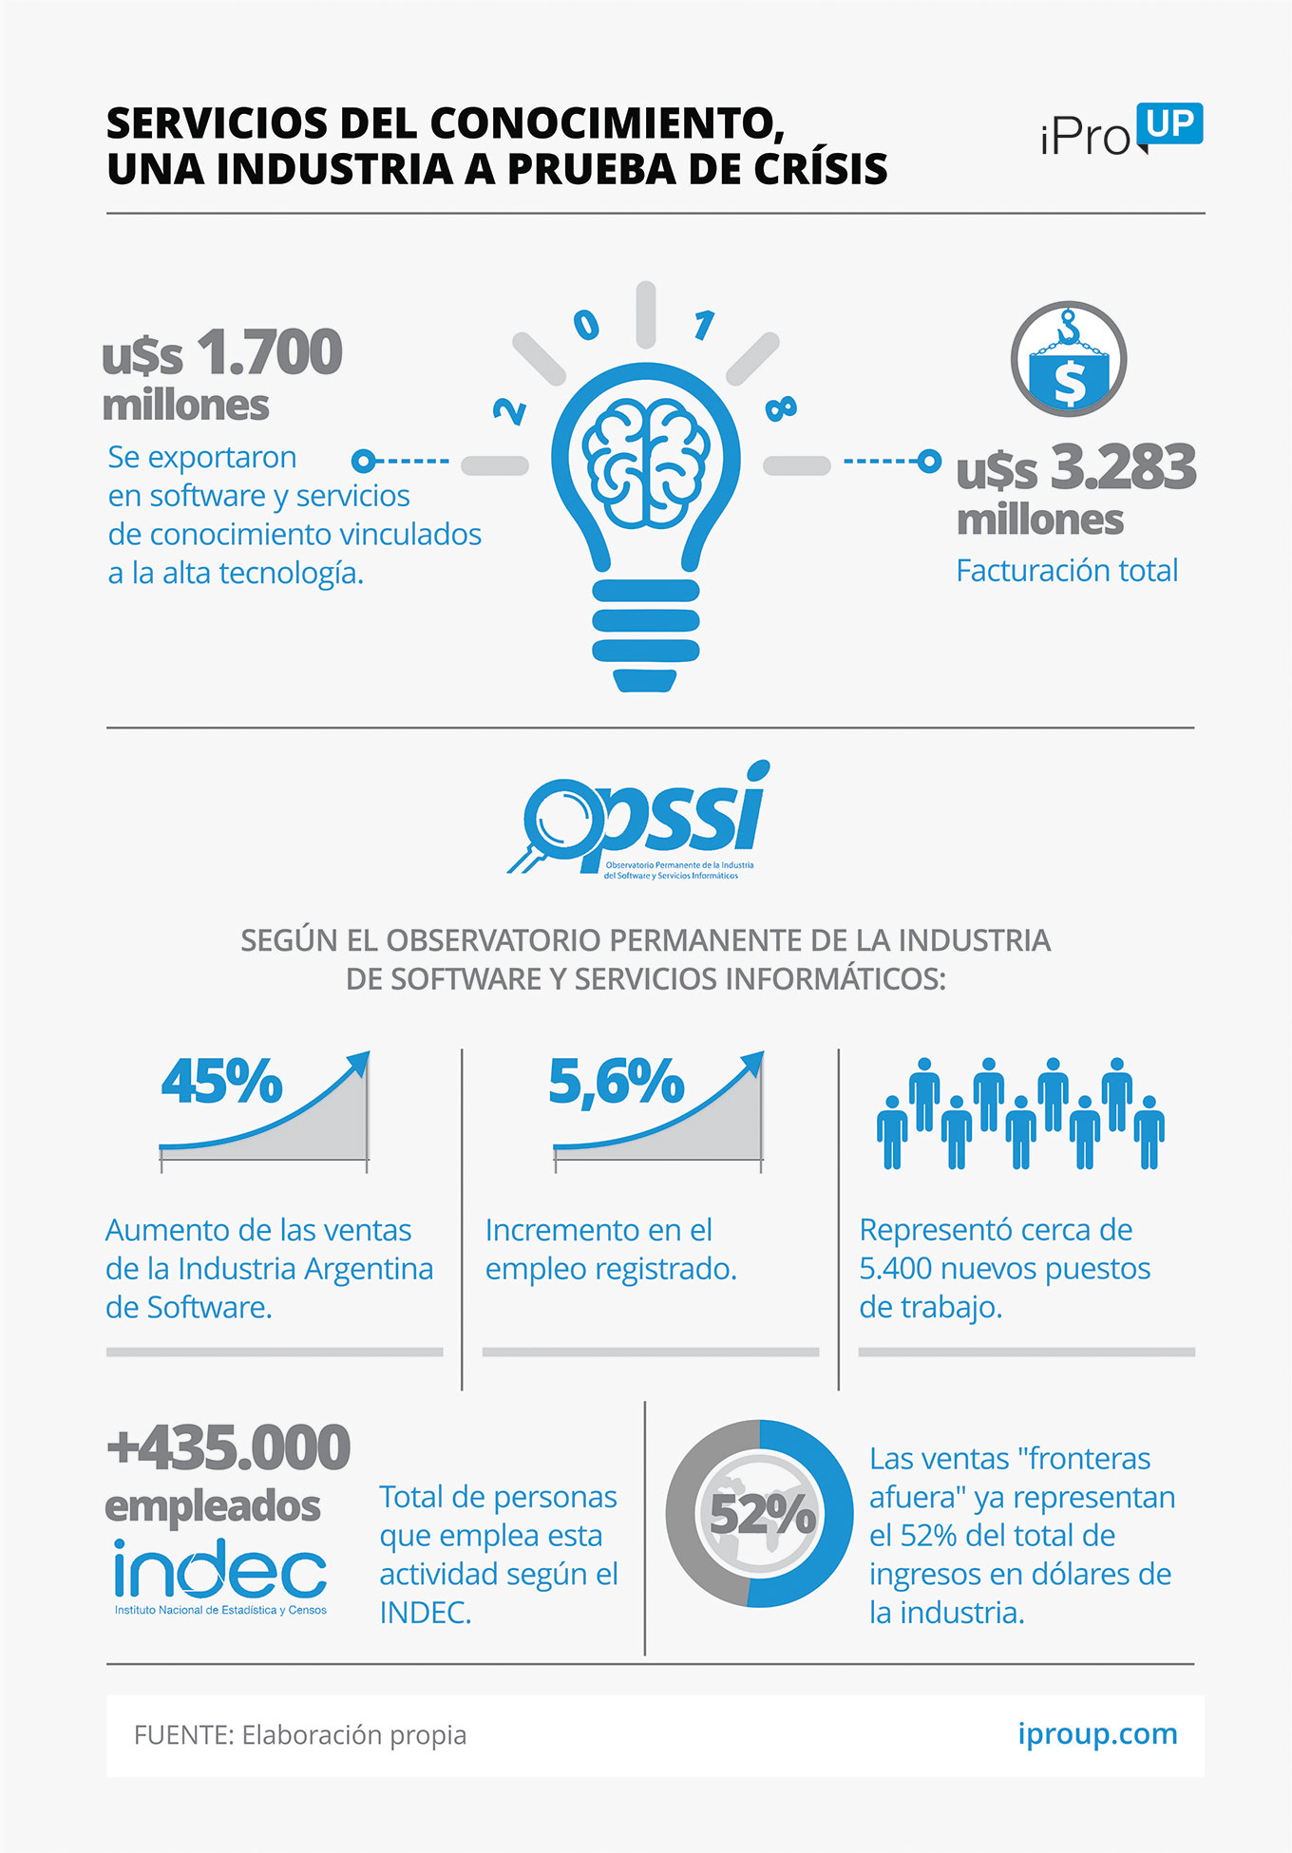

En 2018, exportó la friolera de u$s1.700 millones, cifra que lo posiciona como uno de los de mayor relevancia en la cada vez más oscilante balanza comercial.
Si al desarrollo de software y temáticas vinculadas con la alta tecnología se le suman otras áreas de actividad, como servicios jurídicos y de asesoramiento, investigación y desarrollo y publicidad, entre otras, ese número escala a u$s7.000 millones: un volumen de exportaciones que, dependiendo de los cálculos, supera incluso al del automotriz.
Según el Observatorio Permanente de la Industria de Software y Servicios Informáticos (OPSSI):
- Las ventas de software repuntaron casi 45% el último año
- Ese repunte generó un incremento del empleo registrado de casi 6%
- En valores absolutos, representan cerca de 5.400 puestos de trabajo
- El total de personas que emplea esta actividad es impactante: 435.000, según INDEC
- En un clima de fuerte inestabilidad laboral, es uno de los pocos segmentos en los que la generación de empleo, lejos de caer, continúa en franco ascenso
El año pasado, el sector pactó una mejora salarial del 45%, ubicándose así en el selecto grupo de industrias que pudo atravesar la tempestad.
Al igual que cualquier otro rubro "tradicional", el de la innovación también incluye tratos entre gremios y empresarios; por ende, los aumentos también fueron escalonados y se completaron ya iniciado el 2019.
El nuevo acuerdo sindical ya está en marcha. En diálogo con iProUP, Christian García, secretario adjunto de Unión Informática, afirma: "Como nuestra negociación va de marzo a marzo, creemos que inicialmente el piso de recomposición salarial estará nuevamente en 45%".
"Más aun, teniendo en cuenta los vaivenes de la economía, sin duda nos tendremos que volver a sentar cerca de fin de año con las empresas para analizar cómo evolucionó nuestro poder adquisitivo", añade.
El dirigente gremial revela que ya se están llevando a cabo las reuniones pertinentes a las negociaciones paritarias con las compañías del ramo, en las que se han analizado los índices de precios interanuales y acumulados.
"Ganarle a la inflación no es el único ítem a debatir. En la mesa discutimos la formación profesional, ampliación de los beneficios del convenio, como título, idioma, pago de guardería, entre otros puntos", enumera.
Te puede interesar

No hubo grieta: por unanimidad, se aprobó la Ley del Conocimiento con beneficios impositivos para empresas

Buenos salarios, grandes diferencias
Las últimas escalas salariales demuestran que la industria goza de un nivel envidiable de ingresos. Como la demanda supera a la oferta, las firmas procuran por todos los medios que sus profesionales no sean "robados" por la competencia o decidan trabajar para el exterior.
Sysarmy, la comunidad de trabajadores del sector más grande de Argentina, realiza todos los años el estudio más pormenorizado de la realidad laboral de la industria de software y servicios del conocimiento. En su última edición, ha contado con el aporte de casi 5.000 personas del país, lo que le permite obtener detalles precisos sobre la evolución semestral.
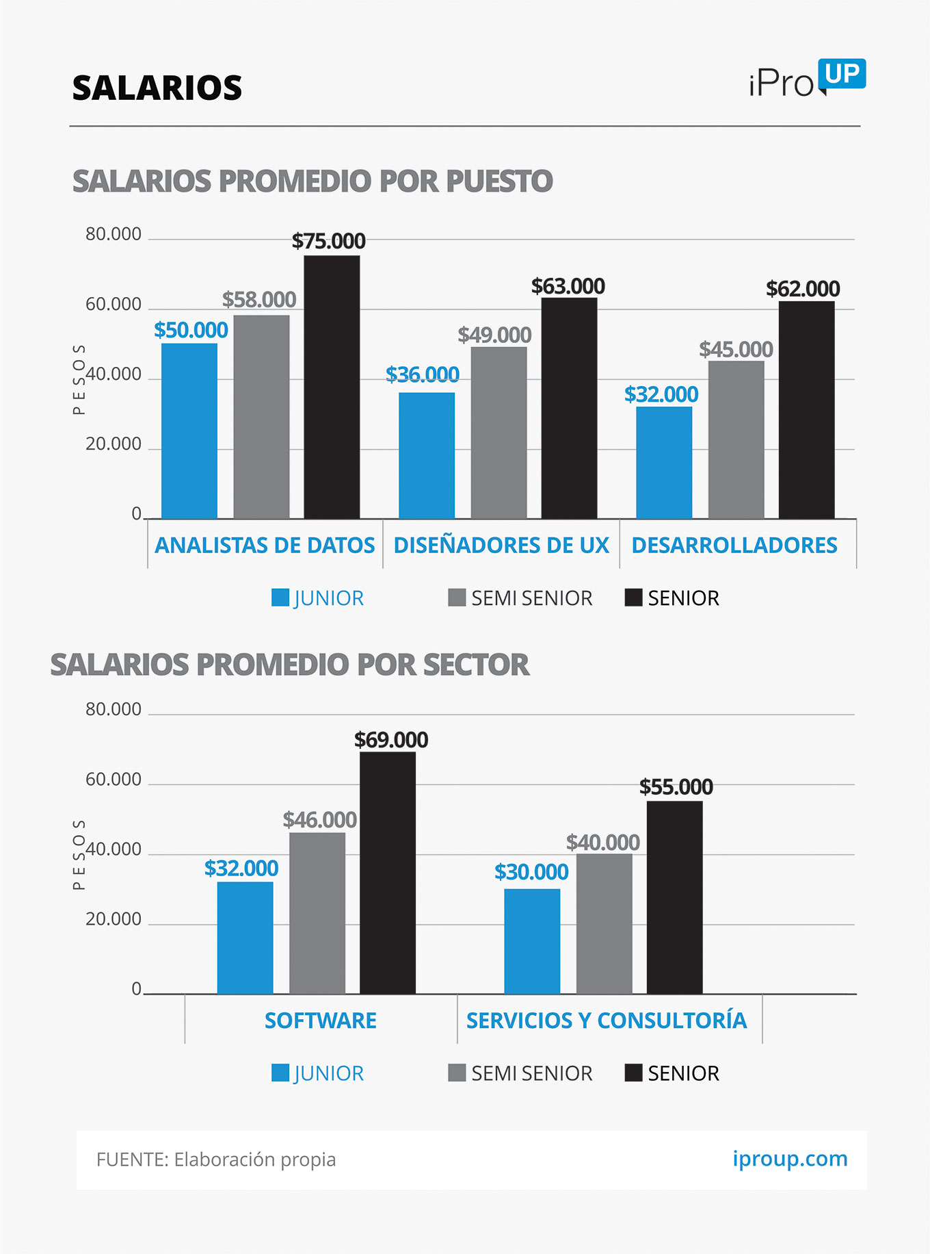

En concreto, el reporte revela que los empleados percibieron, en promedio, los siguientes salarios (a los que se le deberá adicionar la eventual mejora del 45% para 2019):
En el caso de posiciones senior:
- Analistas de datos: $75.000
- Diseñadores: $63.000
- Desarrolladores: $62.000
Para perfiles semi senior, la escala es:
- Analistas: $58.000
- Diseñadores: $49.000
- Desarrolladores: $45.000
En el caso de perfiles junior:
- Analistas: $50.000
- Diseñadores: $36.000
- Desarrolladores: $32.000
Te puede interesar

Bodegas, ecommerce y fintech: esta empresa argentina quiere reinventar el negocio del vino en la región
Otro punto a destacar es que, dentro del mercado, aquellos que se dedican al software perciben ingresos más altos que los que vinculados a las áreas de servicios y consultoría.
En el caso del software en general, los ingresos promedio (sobre los que se aplicarán los incrementos previstos una vez concluidas las paritarias) han sido:
- $69.000 (senior)
- $46.000 (semi senior)
- $32.000 (junior)
En cambio, para servicios y consultoría:
- $55.000 (senior)
- $40.000 (semi senior)
- $30.000 (junior)
En cuanto a los perfiles tecnológicos específicos, el top five de la industria para las plataformas mejores pagas en posiciones senior es:
- Kubernetes: $90.000
- Amazon Web Services: $73.000
- Firebase: $72.000
- iOS: $70.000
- SAP: $66.000
Desde Sysarmy subrayan a iProUP que si bien las compañías corren de atrás a la inflación y suba del dólar, "hasta el año pasado venían particionando las mejoras salariales del año en dos etapas. Pero ahora, la mayoría tiene previsto hacerlo en tres veces".
En ese sentido, añaden: "A su vez, no quieren perder profesionales calificados ni que se quejen a través de las redes sociales, así que están dando buenos ajustes".
La dinámica de la industria hace que aquellos que estén disconformes con sus ingresos puedan conseguir rápidamente un nuevo empleo, celeridad que sería imposible de replicar en otras actividades.
"Muchos están trabajando para el exterior o aprovechando ‘relocations’ en EE.UU. o Europa. Otros, están en empresas que les dan la oportunidad de desempeñarse de forma remota. Así, hay argentinos que se desenvuelven en firmas de afuera desde Buenos Aires u otras ciudades del país", revelan.
Te puede interesar

¿Qué son las tierras raras y por qué son cruciales en la guerra comercial entre EE.UU. y China?

Ejecutivos, cada vez más solicitados
Los puestos de mando, además de compartir las alzas salariales, crecieron en contrataciones. En lo que refiere al área ejecutiva, el sector continuó con su racha alcista del año pasado.
Ezequiel Palacios, Director Asociado de Glue Executive Search, headhunter especialista en Top Management, destaca a iProUP: "Tenemos cantidad de búsquedas para proyectos de transformación digital en empresas tradicionales, startups 100% digitales y ‘spin offs’ de firmas tradicionales que crean sus propias compañías digitales".
Al respecto, el especialista proyecta las mismas perspectivas para este año y destaca: "Este ritmo se viene manteniendo y se proyecta que siga contagiando a otras industrias y segmentos que más tarde o más temprano iniciarán sus procesos de transformación digital".
Sin contar el incremento cercano al 45% previsto para este año, VPs (vicepresidentes) o ejecutivos C-level (CEO, CFO, CIO, etc.) perciben en promedio:
-$120.000 en puestos senior
-$90.000 en posiciones semi senior
Desde ya, no se trata de un trabajo cualquiera. El área ejecutiva exige conocimientos específicos y especializaciones ad hoc, no sólo cuestiones técnicas.
"Este sector tiene una fuerza mucho mayor que en otros momentos y esto requiere que, además de la formación técnica en cada especialidad, los profesionales tengan una visión de negocios más macro para que puedan ejercer un rol de liderazgo", subraya el especialista.
"Es necesario que posean la capacidad de saber manejarse en rondas de ejecutivos, persuadir inversores, armar planes de negocios y entender qué tipo de recursos humanos se requiere para materializar la visión, entre otros requisitos", añade.
Al trabajar en empresas de perfil innovador, los beneficios que gozan se destacan respecto de otros rubros. Según Palacios, el principal es el ‘Equity’.
"Hoy tienen un valor dentro de la compañia y mañana ese valor se puede multiplicar de manera exponencial. Por eso estos perfiles no deciden sólo por el salario sino a partir de este diferencial", explica.

Expectativas
Una investigación del OPSSI revela que, de existir en el país el suficiente talento capacitado, las compañías estarían en condiciones de aumentar su plantel de profesionales hasta un 15% promedio, lo que implicaría la creación de 15.000 puestos registrados.
En esa misma línea, los empresarios de esta rama de actividad proyectan un crecimiento del 32% en moneda local y un alza de las exportaciones del 16% en dólares para 2019. La Ley de Economía del Conocimiento, aprobada por del Congreso, promete potenciar esos números.
El presidente de la CESSI, Aníbal Carmona, aseguró que su sanción generará el "Vaca Muerta de los profesionales", ya que la economía del conocimiento en general y la industria en particular son, por su potencial, "más resistentes a las crisis y generan los trabajos del futuro".
La iniciativa contempla beneficios fiscales a distintas actividades. Ya no sólo el software y los servicios informáticos sino también la inteligencia artificial (IA), Internet de la Cosas (IoT), nanotecnología, biotecnología, producción audiovisual, industria aeroespacial y satelital, robótica, big data, entre otras especializaciones .
Esa exención se traducirá en 10.000 millones de pesos menos que el Estado recibirá en concepto de tributos por las diversas actividades. La apuesta es que, producto de esos beneficios, los distintos segmentos de la llamada economía del conocimiento se desarrolle y cree nuevos puestos, tal como ocurrió con la industria del software cuando obtuvo beneficios idénticos en 2005.
Si bien la crisis no es ajena a las tecnológicas y, sobre todo a las pequeñas y medianas empresas, obliga a trazar nuevamente el camino a seguir, el panorama sigue teniendo un saldo positivo de cara al futuro. Para lo que resta del año, desde la Unión Informática aseguran que el sector mostrará expansión en gran medida por la demanda profesional en el exterior.

